Clafoutis aux abricots frais
Clafoutis et flans
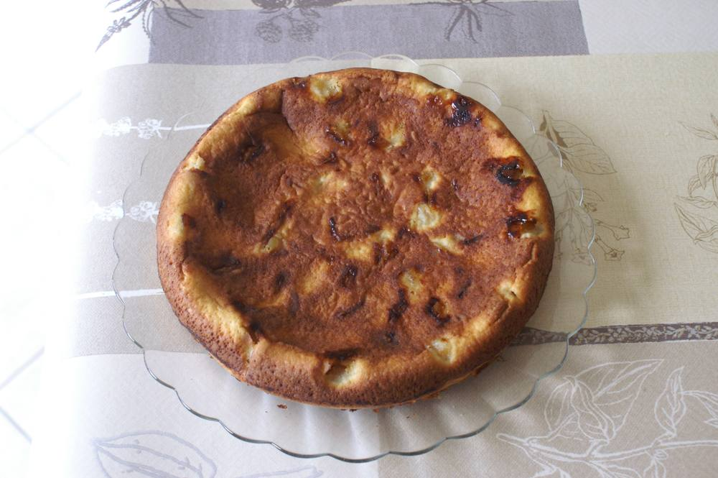

Ingrédients
- 500 g d’abricots frais
- 4 œufs
- 250 ml de lait
- 125 g de sucre
- 100 g de farine
- 60 g de beurre
- 1 pincée de sel
- 1 sachet de sucre vanillé

Préparation
1. Faire fondre le beurre au micro-ondes et le laisser refroidir.
2. Battre les œufs avec une pincée de sel et le sucre jusqu’au blanchiment.
3. Ajouter la farine tout en battant, puis le beurre et le lait pour obtenir une pâte bien homogène.
4. Laver et dénoyauter les abricots, les couper en 2.
5. Beurrer un moule à manqué, y déposer les moitiés d’abricots face bombée sur le dessus, les saupoudrer avec le sachet de sucre vanillé.
6. Mettre au four préchauffé sur chaleur combinée à 200° sur le 2e échelon.
7. Faire cuire pendant 45’.

Notes
– Déguster tiède ou froid.

